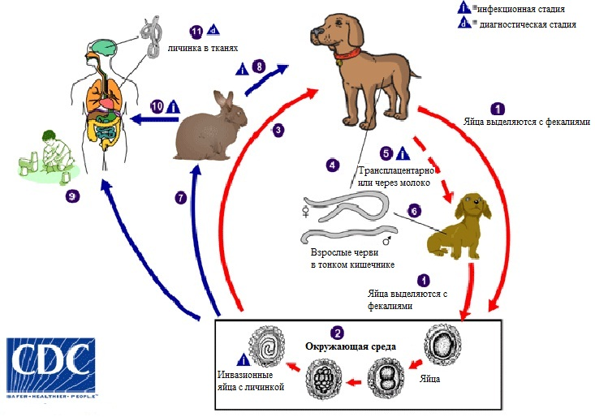

Если Вы предполагаете, что у Вас или Вашего ребенка гельминты, обследование и консультацию Вы сможете получить в ГБУЗ АО «ДГП №3» Гельминтологическом центре по адресу г. Астрахань, ул.Куликова, 61

Токсокароз

Памятка для родителей

ГБУЗ АО «ДГП№3» Гельминтологический центр.
г.Астрахань, ул. Куликова, 61

ТОКСОКАРОЗ
паразитарное заболевание человека, вызываемое паразитированием личинок токсокар Toxocara canis (гельминт семейства псовых) и Toxocara cati (гельминт семейства кошачьих). Токсокары – круглые черви, которые паразитируют у кошек и собак в кишечнике, а личинки этих гельминтов и во внутренних органах животных. В кишечнике у кошек и собак может быть очень много этих паразитов, а каждая самка токсокары откладывает более 200 000 яйц в сутки, которые попадают в почву, в том числе в песочницы, детские площадки, скверы. Созревание яиц происходит от нескольких дней до нескольких недель. Яйца токсокар очень устойчивы к условиям окружающей среды и сохраняются в почве жизнеспособность в течение нескольких лет.

Как происходит заражение токсокарозом?
Человек заражается токсокарозом при употреблении в пищу немытых овощей ягод и зелени, на которых могут оказаться яйца токсокар. Дети, играющие в песочнице, нередко берут в рот игрушки, загрязненные песком; некоторые дети едят песок, землю (страдают геофагией). Возможно заражение и от контакта с животными, шерсть которых загрязнена землей.
Яйца токсокар попадают через рот человека в кишечник, где из яиц вылупляются личинки. Теперь личинки совершают длительное путешествие по организму человека.
Личинки током крови разносятся в различные органы: печень, поджелудочная железа, легкие, почки, головной мозг, глаза и другие органы и ткани. Здесь они сохраняют жизнеспособность от нескольких месяцев до нескольких лет в «дремлющем» состоянии, а затем под влиянием каких-либо факторов активизируются и продолжают миграцию. С течением времени часть личинок инкапсулируется и постепенно разрушается внутри капсулы.

Какой вред наносят токсокары человеку?
Личинки токсокар механически повреждают кровеносные сосуды и внутренние органы. Они оказывают также сильное аллергизирующее действие на организм человека. У больного токсокарозом повышается температура, возникает головная боль, могут быть крапивница, боли в животе, кашель, приступы удушья, различная бронхо-легочная патология. При длительном течении может развиться бронхиальная астма. Отмечаются изменения клинических и биохимических показателей крови.
Токсокароз – длительно протекающее заболевание рецидивирующего характера с ремиссиями от нескольких недель до нескольких месяцев. Зачастую токсокароз протекает бессимптомно и расценивается как носительство, не требуя медикаментозного лечения.

Как можно поставить диагноз токсокароза?
Диагноз может установить врач на основании данных опроса пациента, исследования крови на наличие антител к токсокарам.

Как лечить больных токсокарозом?
Химиотерапия проводится альбендазолом, который дает высокий процент излечения. Препарат имеет противопоказания и побочные эффекты, поэтому дозу препарата и условия лечения определяет только врач. Помните! Токсокароз – серьезная болезнь, при которой могут развиться осложнения, угрожающие здоровью и жизни больного!

Как уберечься от заражения токсокарозом?
Основным способом профилактики является соблюдение правил гигиены. Эти правила включают:
- Всегда мыть руки перед едой
- Всегда мыть тщательно руки при контакте с землей
- Всегда мыть руки после контакта с собаками и кошками
- Всегда мыть руки ребенка после игры в песочнице
- Не брать в рот игрушки, которые лежали на земле
- Всегда тщательно мыть овощи, ягоды, фрукты, зелень
- Если Вы имеете собаку, регулярно лечите ее от глистов
- Обучайте детей правилам гигиены с раннего возраста.

